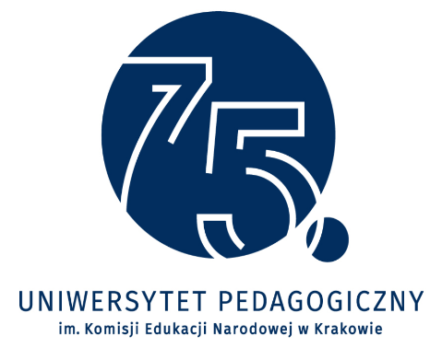

ZAPROSZENIE

Instytut Neofilologii Uniwersytetu Pedagogicznego im. Komisji Edukacji Narodowej ma zaszczyt zaprosić do udziału w IV Międzynarodowej Konferencji Naukowej Tradycja
i nowoczesność. Język i literatura Słowian Wschodnich, która odbędzie się w dniach
24-25 września 2021 roku w Krakowie.
Nasza konferencja poświęcona będzie wymianie myśli naukowej z zakresu literaturoznawstwa i językoznawstwa wschodniosłowiańskiego. Chcielibyśmy, by poruszane na niej zagadnienia dotyczyły zarówno problematyki historii literatury i języka Słowian Wschodnich, jak i zjawisk współczesnych, zachodzących w ich obrębie.
Konferencja odbędzie się w trybie online za pośrednictwem MS Teams. Języki wystąpień: polski i rosyjski.
Na zgłoszenia czekamy do 30 kwietnia 2021 r. Wypełnione formularze zgłoszeniowe prosimy nadsyłać na adres: slowianie2021@gmail.com
Organizatorzy rezygnują z pobierania opłaty konferencyjnej.

Łączymy serdeczne pozdrowienia
Komitet Organizacyjny Konferencji
dr hab. prof. UP Aurelia Kotkiewicz
dr hab. prof. UP Bogumił Ostrowski
dr Natalia Kurjački-Góra

